ARBEIDSPLAN 9C

Veke 20: 11.-13.mai

Lagkapteinar: Tiia og Roald
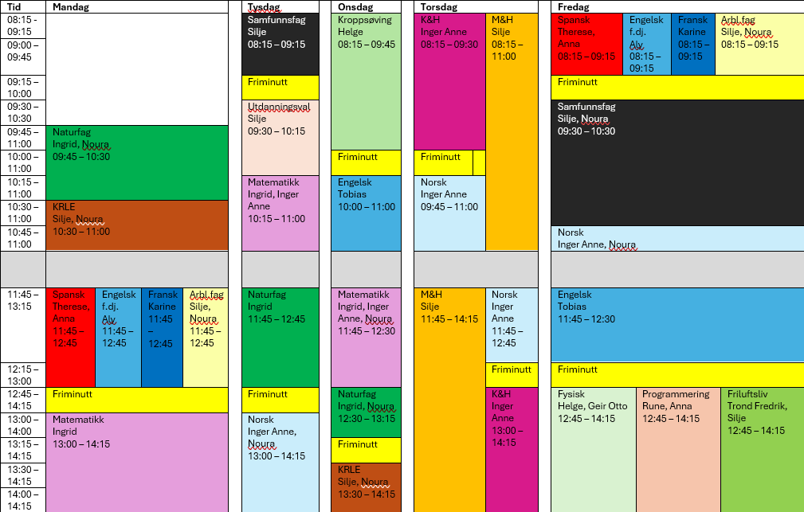

PERIODE 6: Eg likar meg.
Ver den beste utgåva av deg sjølv!
LUNSJ KVAR DAG KL.11:15-11:30
Hugs denne veka:
Onsdag: Levere podcast om klimaendringar
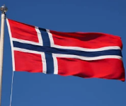
Torsdag: Fri
Fredag: Fri
Ha ein fin 17.mai feiring

Hugs neste veke:
Arbeidsveke – lukke til!

Hugs veke 22:
Måndag: FRI
Torsdag: Middag for 2
Fredag: Heildagsprøve i engelsk

Silje Skillingstad
silje.skillingstad@austevoll.kommune.no
Ingrid Møgster
ingrid.mogster@austevoll.kommune.no

PERIODE 6: «EG LIKAR MEG»
FAG | Læringsmål | FAG | Læringsmål
 |  | FRANSK
NORSK | Stillelesing. Arbeide med oppgåve om hatprat. | SAMFUNNSFAG | Kva er globalisering?
MATEMATIKK | Volum og overflate av kuler. Omgjering av formlar | KRLE | - utforske og presentere sentrale trekk ved kristendom og andre religions- og livssynstradisjoner og deres utbredelse i dag  - utforske og drøfte hvordan kristendom og andre religioner inngår i historiske endringsprosesser globalt og nasjonalt
ENGELSK | We learn about writing different types of texts in English to prepare for the mock exam. | NATURFAG | Læra om konsekvenser av klimaendringar.
SPANSK | Repetisjon av presens perfektum, transportmiddel og veibeskrivelsar | KROPPSØVING
MAT OG HELSE |  | ARBEIDSLIVSF. | - produsere og levere varer og tjenester etter kvalitetskrav  - samarbeide, fremme forslag og delta i beslutninger i et arbeidsfellesskap  - ivareta bærekraftige prinsipper i alle deler av arbeidsoppdraget
ENGELSK FORDJ. | - Bruke Engelsk muntilg og skriftig i digital samhandling tilpasset formaål, motakker og situasjon.  - Reflektere over variasjon i tenkesett, kommunikasjonsmoønstre og samhandlingsformer i den virtuelle og vikelige verden.  - Utforske og reflektere over hvordan synsvinkel og avsender kan påvirke et budskap.  - Bruke kilder på en kritisk og ettertelig måte og følge regler for personvern og opphavsrett. | FYSISK, AKTIVITET OG HELSE
PROGRAMMERING |  | FRILUFTSLIV

Dag | Heimearbeid | På skulen
Måndag
NATURFAG |  | Arbeid med podcast om klimaendringar
KRLE |  | Nytt tema: Livssynshumanismen
SPANSK |  | Me jobbar med repetisjonshefte Parte 4 Qué ha pasado?
ENGELSK FORDJUPNING |  | Working in pairs make a plan for recording in your debate.
FRANSK
ARBEIDSLIVSFAG |  | Dokumentering og rekneskap i elevbedriften
MATEMATIKK |  | Volum og overflate av ei kule.
Tysdag
SAMFUNNSFAG |  | Nytt tema: Internasjonal handel
UTDANNINGSVAL | Om du ikkje har levert lapp om kor du skal vere i arbeidsveka, så må du ta med den til denne timen. | Klassens time, me snakkar om praktisk prøve - middag for 2.
MATEMATIKK | Lekse på skolenmin | Arbeid med omgjering av formlar i skolenmin
NATURFAG | Arbeid med podcasten. | Arbeid med podcast om klimaendringar
NORSK | Les minst 20 minutt i stillelesingsbok. | Stilelesing. Arbeide med oppgåve.
Onsdag
KROPPSØVING
ENGELSK |  | We will practice for the mock exam in English.
MATEMATIKK | Lekse på skolenmin | Arbeid med omgjering av formlar i skolenmin.
NATURFAG | Øv på framføring av podcasten. | Ferdig med podcast om klimaendringar.
KRLE | Førebu eit intervju | Me intervjuer 5 på gata
Torsdag
KUNST OG HANDVERK | Kristi himmelfartsdag
NORSK
MAT OG HELSE
Fredag
SPANSK | Fri
ENGELSK FORDJUPNING
FRANSK
ARBEIDSLIVSFAG
SAMFUNNSFAG
NORSK
ENGELSK
FYSISK, AKTIVITET OG HELSE
PROGRAMMERING

